2018年全真高考+名校模拟物理试题分项解析
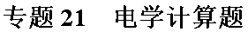
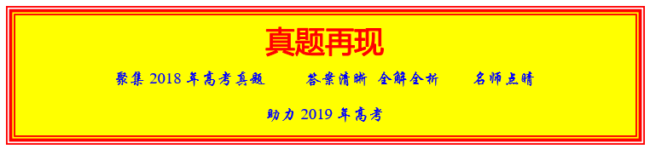
1．如图所示，真空中四个相同的矩形匀强磁场区域，高为4d，宽为d，中间两个磁场区域间隔为2d，中轴线与磁场区域两侧相交于O、O′点，各区域磁感应强度大小相等．某粒子质量为m、电荷量为+q，从O沿轴线射入磁场．当入射速度为v₀时，粒子从O上方处射出磁场．取sin53°=0.8，cos53°=0.6．
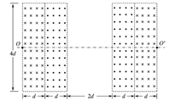
（1）求磁感应强度大小B；
（2）入射速度为5v₀时，求粒子从O运动到O′的时间t；
（3）入射速度仍为5v₀，通过沿轴线OO′平移中间两个磁场（磁场不重叠），可使粒子从O运动到O′的时间增加Δt，求Δt的最大值．
【来源】2018年全国普通高等学校招生统一考试物理（江苏卷）
【答案】 （1） （2） （3）
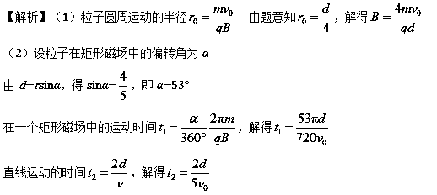
则
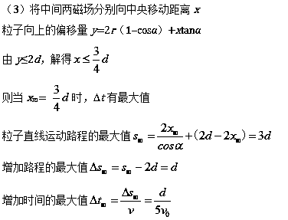
点睛：本题考查带电粒子在组合磁场中的运动，第（1）小题先确定粒子圆周运动的半径，再根据洛伦兹力提供向心力列式求解；第（2）小题解答关键是定圆心、画轨迹，分段分析和计算；第（3）小题求Δt的最大值，关键是要注意带电粒子在磁场中运动的时间不变和速度大小不变，所以中间磁场移动后改变的是粒子在无磁场区域运动的倾斜轨迹的长度，要使Δt最大，则要倾斜轨迹最长，所以粒子轨迹跟中间磁场的上边相切时运动时间最长，再根据运动的对称性列式求解。
2．如图所示，两条平行的光滑金属导轨所在平面与水平面的夹角为，间距为d．导轨处于匀强磁场中，磁感应强度大小为B，方向与导轨平面垂直．质量为m的金属棒被固定在导轨上，距底端的距离为s，导轨与外接电源相连，使金属棒通有电流．金属棒被松开后，以加速度a沿导轨匀加速下滑，金属棒中的电流始终保持恒定，重力加速度为g．求下滑到底端的过程中，金属棒
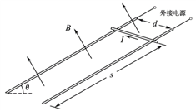
（1）末速度的大小v；
（2）通过的电流大小I；
（3）通过的电荷量Q．
【来源】2018年全国普通高等学校招生统一考试物理（江苏卷）
【答案】 （1） （2）（3）
【解析】（1）匀加速直线运动v²=2as 解得
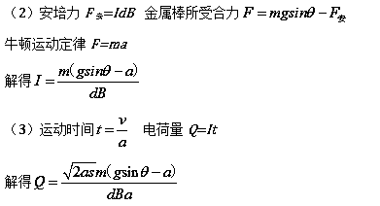
点睛：本题是通电金属棒在磁场中匀加速运动的问题，考生易误认为是电磁感应问题而用电磁感应规律求解。
3．（1）静电场可以用电场线和等势面形象描述。
a．请根据电场强度的定义和库仑定律推导出点电荷Q的场强表达式；
b．点电荷的电场线和等势面分布如图所示，等势面S₁、S₂到点电荷的距离分别为r₁、r₂。我们知道，电场线的疏密反映了空间区域电场强度的大小。请计算S₁、S₂上单位面积通过的电场线条数之比N₁/N₂。
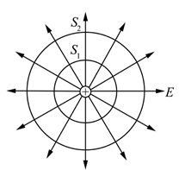
（2）观测宇宙中辐射电磁波的天体，距离越远单位面积接收的电磁波功率越小，观测越困难。为了收集足够强的来自天体的电磁波，增大望远镜口径是提高天文观测能力的一条重要路径。2016年9月25日，世界上最大的单口径球面射电望远镜FAST在我国贵州落成启用，被誉为“中国天眼”。FAST直径为500 m，有效提高了人类观测宇宙的精度和范围。
a．设直径为100 m的望远镜能够接收到的来自某天体的电磁波功率为P₁，计算FAST能够接收到的来自该天体的电磁波功率P₂；
b．在宇宙大尺度上，天体的空间分布是均匀的，仅以辐射功率为P的同类天体为观测对象，设直径为100 m望远镜能够观测到的此类天体数目是N₀，计算FAST能够观测到的此类天体数目N。
【来源】2018年全国普通高等学校招生统一考试物理（北京卷）
【答案】 （1）a．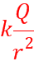 b．（2）a．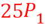 b．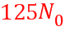
【解析】（1）a．在距Q为r的位置放一电荷量为q的检验电荷
根据库仑定律检验电荷受到的电场力
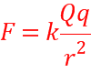
根据电场强度的定义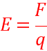
得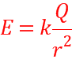
b．穿过每个面的电场线的总条数是相等的，若面积大，则单位面积上分担的条数就少，
故穿过两等势面单位面积上的电场线条数之比
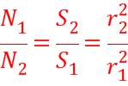
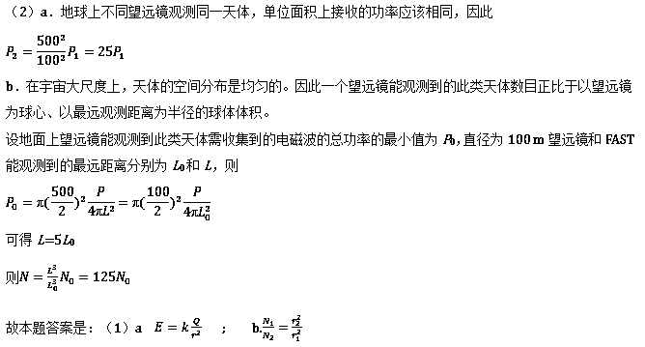
（2）a 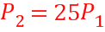 ; b.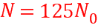
点睛：本题是一道信息题，要读懂题目中所描述的物理情景，然后结合物理知识求解，在电场线条数一定的情况下，圆的半径越大，则单位面积上的条数就越少；同样要知道地球上不同望远镜观测同一天体，单位面积上接收的功率应该相同，要借助于这些条件处理问题。
4．如图1所示，用电动势为E、内阻为r的电源，向滑动变阻器R供电。改变变阻器R的阻值，路端电压U与电流I均随之变化。
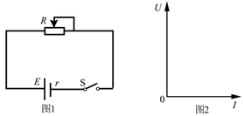
（1）以U为纵坐标，I为横坐标，在图2中画出变阻器阻值R变化过程中U-I图像的示意图，并说明U-I图像与两坐标轴交点的物理意义。
（2）a．请在图2画好的U-I关系图线上任取一点，画出带网格的图形，以其面积表示此时电源的输出功率；
b．请推导该电源对外电路能够输出的最大电功率及条件。
（3）请写出电源电动势定义式，并结合能量守恒定律证明：电源电动势在数值上等于内、外电路电势降落之和。
【来源】2018年全国普通高等学校招生统一考试物理（北京卷）
【答案】 （1）U–I图象如图所示：
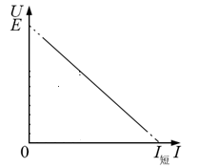
图象与纵轴交点的坐标值为电源电动势，与横轴交点的坐标值为短路电流
（2）a如图所示：
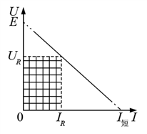
b.
（3）见解析
【解析】（1）U–I图像如图所示，
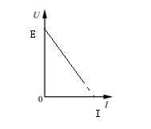
其中图像与纵轴交点的坐标值为电源电动势，与横轴交点的坐标值为短路电流
（2）a．如图所示
b．电源输出的电功率：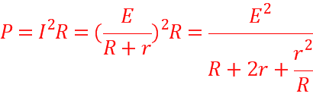
当外电路电阻R=r时，电源输出的电功率最大，为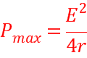
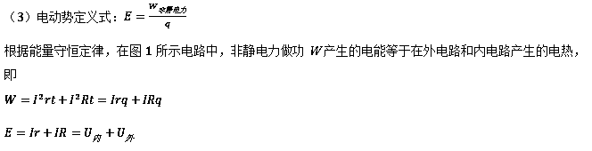
本题答案是：（1）U–I图像如图所示，
其中图像与纵轴交点的坐标值为电源电动势，与横轴交点的坐标值为短路电流
（2）a．如图所示
当外电路电阻R=r时，电源输出的电功率最大，为
（3）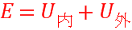
点睛：运用数学知识结合电路求出回路中最大输出功率的表达式，并求出当R=r时，输出功率最大。
5．一足够长的条状区域内存在匀强电场和匀强磁场，其在xoy平面内的截面如图所示：中间是磁场区域，其边界与y轴垂直，宽度为l，磁感应强度的大小为B，方向垂直于xoy平面；磁场的上、下两侧为电场区域，宽度均为，电场强度的大小均为E，方向均沿x轴正方向；M、N为条形区域边界上的两点，它们的连线与y轴平行。一带正电的粒子以某一速度从M点沿y轴正方向射入电场，经过一段时间后恰好以从M点入射的速度从N点沿y轴正方向射出。不计重力。
（1）定性画出该粒子在电磁场中运动的轨迹；
（2）求该粒子从M点射入时速度的大小；
（3）若该粒子进入磁场时的速度方向恰好与x轴正方向的夹角为，求该粒子的比荷及其从M点运动到N点的时间。
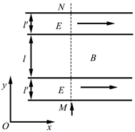
【来源】2018年普通高等学校招生全国统一考试物理（全国II卷）
【答案】 （1）轨迹图如图所示：
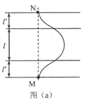
（2）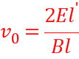 （3）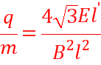 ; 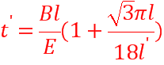
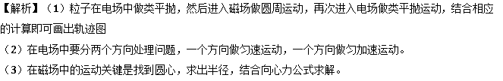
（1）粒子运动的轨迹如图（a）所示。（粒子在电场中的轨迹为抛物线，在磁场中为圆弧，上下对称）
（2）粒子从电场下边界入射后在电场中做类平抛运动。设粒子从M点射入时速度的大小为v₀，在下侧电场中运动的时间为t，加速度的大小为a；粒子进入磁场的速度大小为v，方向与电场方向的夹角为（见图（b）），速度沿电场方向的分量为v₁，根据牛顿第二定律有
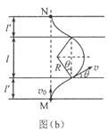
qE=ma ①
式中q和m分别为粒子的电荷量和质量，由运动学公式有
v₁=at ②
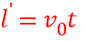 ③
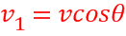 ④
粒子在磁场中做匀速圆周运动，设其运动轨道半径为R，由洛伦兹力公式和牛顿第二定律得
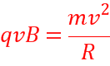 ⑤
由几何关系得
⑥
联立①②③④⑤⑥式得
⑦
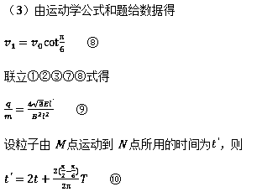
式中T是粒子在磁场中做匀速圆周运动的周期，
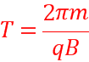 ⑪
由③⑦⑨⑩⑪式得
⑫
故本题答案是：（1）轨迹图如图所示：
（2） （3） ;
点睛：在复合场中的运动要分阶段处理，每一个运动建立合理的公式即可求出待求的物理量。
6．真空管道超高速列车的动力系统是一种将电能直接转换成平动动能的装置。图1是某种动力系统的简化模型，图中粗实线表示固定在水平面上间距为l的两条平行光滑金属导轨，电阻忽略不计，ab和cd是两根与导轨垂直，长度均为l，电阻均为R的金属棒，通过绝缘材料固定在列车底部，并与导轨良好接触，其间距也为l，列车的总质量为m。列车启动前，ab、cd处于磁感应强度为B的匀强磁场中，磁场方向垂直于导轨平面向下，如图1所示，为使列车启动，需在M、N间连接电动势为E的直流电源，电源内阻及导线电阻忽略不计，列车启动后电源自动关闭。
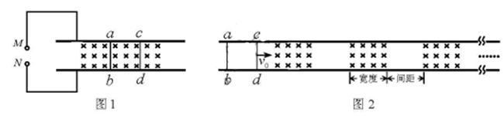
（1）要使列车向右运行，启动时图1中M、N哪个接电源正极，并简要说明理由；
（2）求刚接通电源时列车加速度a的大小；
（3）列车减速时，需在前方设置如图2所示的一系列磁感应强度为B的匀强磁场区域，磁场宽度和相邻磁场间距均大于l。若某时刻列车的速度为，此时ab、cd均在无磁场区域，试讨论：要使列车停下来，前方至少需要多少块这样的有界磁场？
【来源】2018年全国普通高等学校招生同一考试理科综合物理试题（天津卷）
【答案】 （1）M接电源正极，理由见解析（2）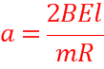（3）若恰好为整数，设其为n，则需设置n块有界磁场，若不是整数，设的整数部分为N，则需设置N+1块有界磁场
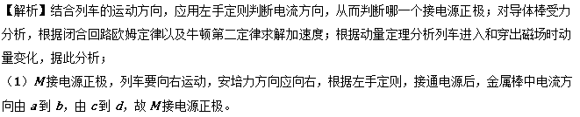
（2）由题意，启动时ab、cd并联，设回路总电阻为，由电阻的串并联知识得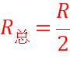①；
设回路总电阻为I，根据闭合电路欧姆定律有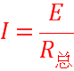②
设两根金属棒所受安培力之和为F，有F=BIl③
根据牛顿第二定律有F=ma④，联立①②③④式得⑤
（3）设列车减速时，cd进入磁场后经时间ab恰好进入磁场，此过程中穿过两金属棒与导轨所围回路的磁通量的变化为，平均感应电动势为，由法拉第电磁感应定律有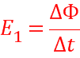⑥，其中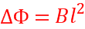⑦；
设回路中平均电流为，由闭合电路欧姆定律有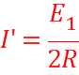⑧
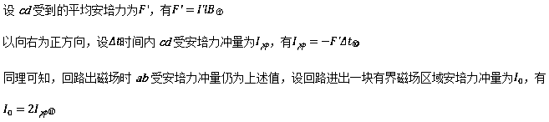
设列车停下来受到的总冲量为，由动量定理有⑫
联立⑥⑦⑧⑨⑩⑪⑫式得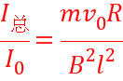⑬
讨论：若恰好为整数，设其为n，则需设置n块有界磁场，若不是整数，设的整数部分为N，则需设置N+1块有界磁场。⑭．
【点睛】如图所示，在电磁感应中，电量q与安培力的冲量之间的关系，如图所示，以电量为桥梁，直接把图中左右两边的物理量联系起来，如把导体棒的位移 和速度联系起来，但由于这类问题导体棒的运动一般都不是匀变速直线运动，无法直接使用匀变速直线运动的运动学公式进行求解，所以这种方法就显得十分巧妙，这种题型难度最大。
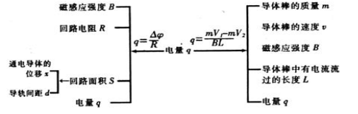
7．如图所示，在水平线ab下方有一匀强电场，电场强度为E，方向竖直向下，ab的上方存在匀强磁场，磁感应强度为B，方向垂直纸面向里，磁场中有一内、外半径分别为R、的半圆环形区域，外圆与ab的交点分别为M、N。一质量为m、电荷量为q的带负电粒子在电场中P点静止释放，由M进入磁场，从N射出，不计粒子重力。
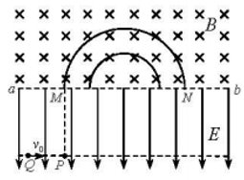
（1）求粒子从P到M所用的时间t；
（2）若粒子从与P同一水平线上的Q点水平射出，同样能由M进入磁场，从N射出，粒子从M到N的过程中，始终在环形区域中运动，且所用的时间最少，求粒子在Q时速度的大小。
【来源】2018年全国普通高等学校招生统一考试理科综合物理试题（天津卷）
【答案】 （1）（2）
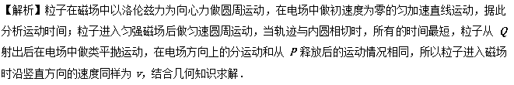
（1）设粒子在磁场中运动的速度大小为v，所受洛伦兹力提供向心力，有①
设粒子在电场中运动所受电场力为F，有F=qE②；
设粒子在电场中运动的加速度为a，根据牛顿第二定律有F=ma③；
粒子在电场中做初速度为零的匀加速直线运动，有v=at④；联立①②③④式得⑤；
（2）粒子进入匀强磁场后做匀速圆周运动，其周期和速度、半径无关，运动时间只由粒子所通过的圆弧所对的圆心角的大小决定，故当轨迹与内圆相切时，所有的时间最短，设粒子在磁场中的轨迹半径为，由几何关系可知⑥
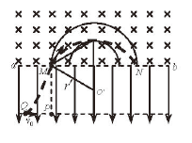
设粒子进入磁场时速度方向与ab的夹角为θ，即圆弧所对圆心角的一半，由几何关系可知⑦；
粒子从Q射出后在电场中做类平抛运动，在电场方向上的分运动和从P释放后的运动情况相同，所以粒子进入磁场时沿竖直方向的速度同样为v，在垂直于电场方向的分速度始终为，由运动的合成和分解可知⑧
联立①⑥⑦⑧式得⑨．
【点睛】带电粒子在组合场中的运动问题，首先要运用动力学方法分析清楚粒子的运动情况，再选择合适方法处理．对于匀变速曲线运动，常常运用运动的分解法，将其分解为两个直线的合成，由牛顿第二定律和运动学公式结合求解；对于磁场中圆周运动，要正确画出轨迹，由几何知识求解半径．
8．如图，从离子源产生的甲、乙两种离子，由静止经加速电压U加速后在纸面内水平向右运动，自M点垂直于磁场边界射入匀强磁场，磁场方向垂直于纸面向里，磁场左边界竖直。已知甲种离子射入磁场的速度大小为v₁，并在磁场边界的N点射出；乙种离子在MN的中点射出；MN长为l。不计重力影响和离子间的相互作用。求：
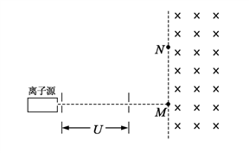
（1）磁场的磁感应强度大小；
（2）甲、乙两种离子的比荷之比。
【来源】2018年全国普通高等学校招生统一考试物理（全国III卷）
【答案】 （1）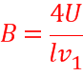（2）
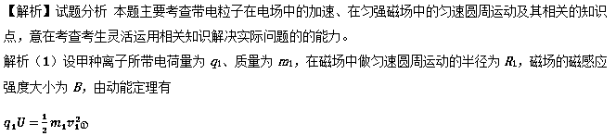
由洛伦兹力公式和牛顿第二定律有
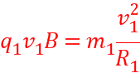②
由几何关系知
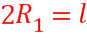③
由①②③式得
④
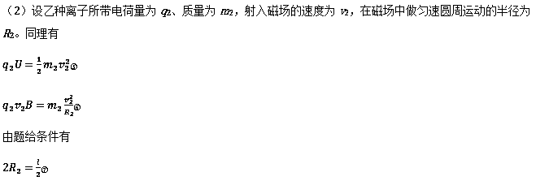
由①②③⑤⑥⑦式得，甲、乙两种离子的比荷之比为
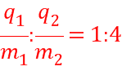⑧
点睛 此题与2013年北京理综卷第23题情景类似，都可以看作是质谱仪模型。解答所用的知识点和方法类似。
9．如图，在y>0的区域存在方向沿y轴负方向的匀强电场，场强大小为E，在y<0的区域存在方向垂直于xOy平面向外的匀强磁场。一个氕核¹₁H和一个氘核²₁H先后从y轴上y=h点以相同的动能射出，速度方向沿x轴正方向。已知₁¹H进入磁场时，速度方向与x轴正方向的夹角为60°，并从坐标原点O处第一次射出磁场。₁¹H的质量为m，电荷量为q不计重力。求
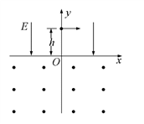
（1）₁¹H第一次进入磁场的位置到原点O的距离
（2）磁场的磁感应强度大小
（3）₁²H第一次离开磁场的位置到原点O的距离
【来源】2018年全国普通高等学校招生统一考试物理（新课标I卷）
【答案】 （1）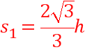；（2）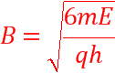；（3）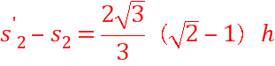
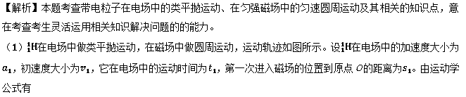
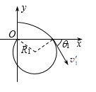
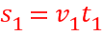 ①
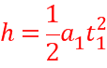 ②
由题给条件，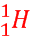进入磁场时速度的方向与x轴正方向夹角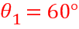。进入磁场时速度的y分量的大小为
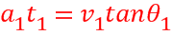 ③
联立以上各式得
④
（2）在电场中运动时，由牛顿第二定律有
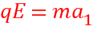 ⑤
设进入磁场时速度的大小为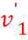，由速度合成法则有
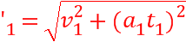 ⑥
设磁感应强度大小为B，在磁场中运动的圆轨道半径为，由洛伦兹力公式和牛顿第二定律有
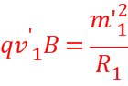 ⑦
由几何关系得
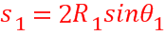 ⑧
联立以上各式得
⑨
（3）设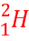在电场中沿x轴正方向射出的速度大小为，在电场中的加速度大小为，由题给条件得
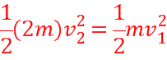 ⑩
由牛顿第二定律有
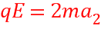 ⑪
设第一次射入磁场时的速度大小为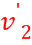，速度的方向与x轴正方向夹角为，入射点到原点的距离为，在电场中运动的时间为。由运动学公式有
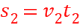 ⑫
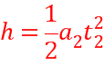 ⑬
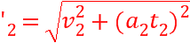 ⑭
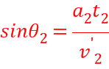 ⑮
联立以上各式得
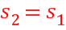，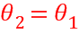，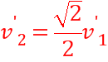 ⑯
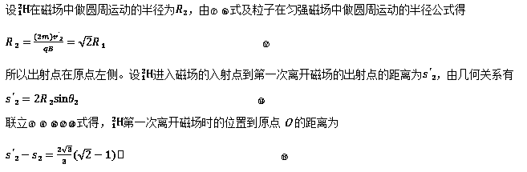
【点睛】此题与2004年全国理综卷第25题情景类似，都是带电粒子在匀强电场中类平抛运动后进入匀强磁场中做匀速圆周运动，且都是在第一象限和第二象限设置了竖直向下的匀强电场，在第三象限和第四象限设置了方向垂直纸面向外的匀强磁场，解答需要的知识都是带电粒子在匀强电场中的类平抛运动规律和洛伦兹力等于向心力、几何关系等知识点。带电粒子在匀强电场中的类平抛运动和在匀强磁场中的匀速圆周运动是教材例题和练习中的常见试题，此题可认为是由两个课本例题或习题组合而成。


1．MN和M′N′为两竖直放置的平行光滑长直金属导轨，两导轨间的距离为L。在导轨的下部有垂直于导轨向里的匀强磁场，磁感应强度为B。金属棒ef的长度为L、质量为m、电阻可忽略不计。在以下讨论中，假设导轨足够长，磁场区域足够大，金属棒ef与导轨垂直并良好接触，导线和各接触处的电阻不计，电路的电感、空气的阻力可忽略，已知重力加速度为g。
（1）如图甲所示，当在导轨的MM′端通过导线将阻值为R的定值电阻连接，在t=0时无初速度地释放金属棒ef，求金属棒所能达到的最大速度v_{m}的大小。
（2）如图乙所示，当在导轨的MM′端通过导线将电容为C、击穿电压为U_{b}、正对面积为S、极板间可认为是真空、极板间距为d的平行板电容器连接，在t=0时无初速度地释放金属棒ef。
①求电容器达到击穿电压所用的时间；
②金属棒ef下落的过程中，速度逐渐变大，感应的电动势逐渐变大，电容器极板上的电荷量逐渐增加，两极板间存储的电场能也逐渐增加。单位体积内所包含的电场能称为电场的能量密度。已知平行板电容器的电容的大小可表示为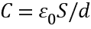，为真空中的介电常数。证明：平行板电容器两极板间的空间内的电场能量密度与电场强度E的平方成正比，并求出比例系数。结果用和一些数字的组合表示。
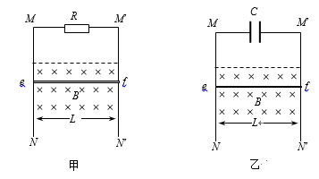
【来源】北京市八十中2018年高三年级三模物理试题
【答案】 （1）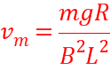 （2）①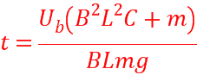②能量密度ω与电场强度E的平方成正比，且比例系数为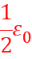
【解析】（1）当金属棒匀速运动时，金属棒受到的安培力和重力是一对平衡力，即F_{安}=mg
又因为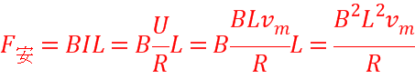
所以，金属棒此时的速度大小为
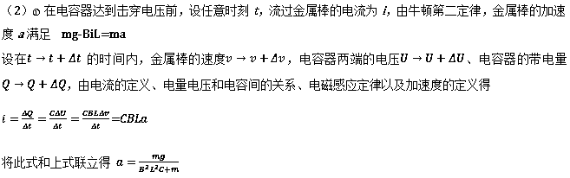
可见，金属棒做初速度为0的匀加速直线运动，当电容器达到击穿电压时，金属棒的速度为
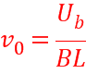
所以，电容器达到击穿电压所用的时间为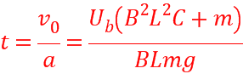
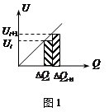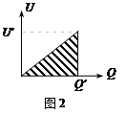
②当电容器两极板间的电荷量增加无穷小量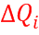 时，极板间的电压可认为始终为U_{i}，增加的电场能可用图1中左边第1个阴影部分的面积表示；同理，当电容器两极板间的电荷量增加无穷小量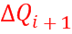时，极板间的电压可认为始终为U_{i+1}，增加的电场能可用图1中第2个阴影部分的面积表示；依次类推，所以在图2中，阴影部分的面积表示电容器的带电量为Q′、两端电压为U′时，两极板间电场能的大小E′，所以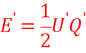
根据题意有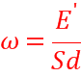
将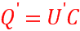 、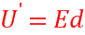 、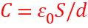 带入上式，整理得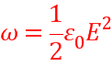
所以，能量密度ω与电场强度E的平方成正比，且比例系数为.
2．如图所示，倾角为θ、宽度为d，长为L的光滑倾斜导轨C₁D₁、 C₂D₂顶端接有可变电阻R₀，L足够长，倾斜导轨置于垂直导轨平面斜向左上方的匀强磁场中，磁感应强度为B，C₁A₁B₁、C₂A₂B₂为绝缘轨道，由半径为R处于竖直平面内的光滑半圆环A₁B₂、A₂B₂和粗糙的水平轨道C₁A₁、C₂A₂组成，粗糙的水平轨道长为s，整个轨道对称。在导轨顶端垂直于导轨放一根质量为m、电阻不计的金属棒MN，使其从静止开始自由下滑，不考虑金属棒MN经过接点C₁、C₂处时机械能的损失，整个运动过程中金属棒始终保持水平，水平导轨与金属棒MN之间的动摩擦因数为μ。则：
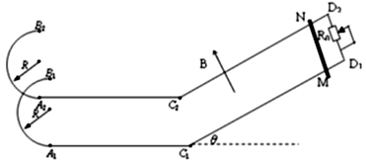
(1)金属棒MN在倾斜导轨C₁D₁、C₂D₂上运动的过程中，电阻R₀上产生的热量Q为多少?
(2)为了金属棒MN能到达光滑半圆环B₁、B₂点，可变电阻R₀应满足什么条件?
【来源】【全国百强校】四川省双流中学2018届高三考前第二次模拟考试理综物理试题
【答案】 (1)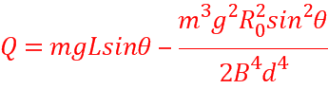 (2)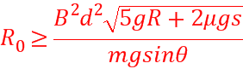
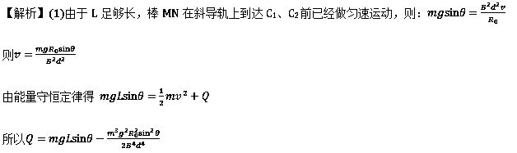
(2)棒能到达B₁、B₂点时，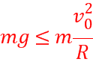，则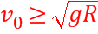
从C₁C₂点到B₁B₂点的过程中，由动能定理得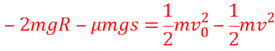
解得：
点睛：本题应用到电磁感应、右手定则、左手定则、牛顿定律、能量守恒定律等知识．关键掌握运用动力学分析金属棒的运动，知道当达到匀速状态时，速度最大．同时利用牛顿第二定律与向心力，并结合动能定理来确定所求的结果。
3．如图所示，足够长的平行关怀金属导轨MNPQ相距L倾斜置于匀强磁场中，磁场方向垂直导轨平面向上，断开开关S．将长也为L的金属棒ab在导轨上由静止释放，经时间t，金属棒的速度大小为v₁，此时闭合开关，最终金属棒以大小为v₂的速度沿导轨匀速运动。已知金属棒的质量为m，电阻为r，其它电阻均不计，重力加速度为g。
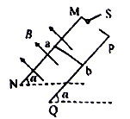
（1）求导轨与水平面夹角α的正弦值及磁场的磁感应强度B的大小；
（2）若金属棒的速度从v₁增至v₂历时△t，求该过程中流经金属棒的电量。
【来源】【全国百强校】河南省南阳市第一中学2018届高三第十九次考试理综物理试题
【答案】 （1）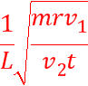（2）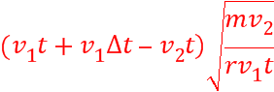
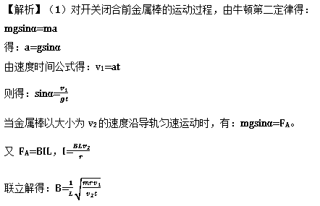
（2）若金属棒的速度从v₁增至v₂的过程，根据动量定理得：
mgsinα•△t-BL△t=mv₂-mv₁。
流经金属棒的电量为：q=△t
联立解得：q=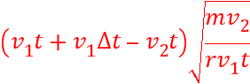
点睛：本题是力电综合题，首先要从力学的角度分析金属棒的运动情况，知道匀速运动时速度最大。要知道在电磁感应现象中，动量定理是求电量常用的方法。
4．如图所示，固定的水平金属环形轨道处于磁感应强度大小为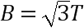、方向竖直向下的匀强磁场中，长为r=1m、水平轻质金属杆OA的一端可绕过环心O的光滑竖直轴自由转动，另一端固定一质量M=2kg、可视为质点的金属物块。倾角θ=37°、间距为L=1m的两平行金属导轨处于磁感应强度大小也为、方向垂直两导轨平面向上的匀强磁场中，下端接一电阻R₀，上端分别通过电刷与竖直轴、环形导轨相连。一质量为m=1kg的金属棒CD放在两导轨上。已知杆OA、棒CD和R₀的阻值均为R=1Ω，其他电阻不计。棒CD始终与导轨垂直且接触良好，最大静摩擦力与滑动摩擦力大小相等。取g=10m/s²，sin37°=0.6，cos37°=0.8。
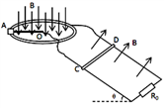
(1)若使杆OA不动，棒CD由静止释放，最终以速率v=1m/s沿导轨匀速下滑，求棒CD中的最大电流I₁以及棒CD与导轨间的动摩擦因数μ₁。
(2)若小猛同学给物块某一初速度，使其绕环心O沿顺时针方向（从上向下看）运动，此时棒CD由静止释放且棒CD中的电流是(1)问中的最大电流的4倍，当物块运动的路程为s=15m时棒CD恰好要下滑，已知物块与环形轨道间的动摩擦因数μ₂=0.2，物块在轨道上做圆周运动的向心力均由杆OA的拉力提供，求棒CD处于静止状态时棒CD中产生的总焦耳热Q₁。
【来源】广西南宁三中2018届高三收网试题理综物理试题
【答案】 (1)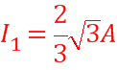,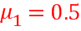 (2)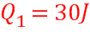
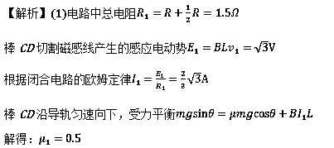
(2)物块以初速v₀沿顺时针方向运动时，CD受安培力沿导轨向上

所以棒CD处于静止状态。
电路中总电阻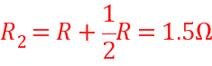
杆OA切割磁感线产生的感应电动势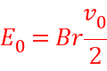
根据闭合电路的欧姆定律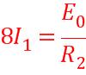
联立解得：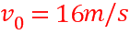
设棒CD恰好要下滑时，棒CD中电流为I，物块速率为v。
对棒CD有
杆OA切割磁感线产生的感应电动势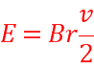
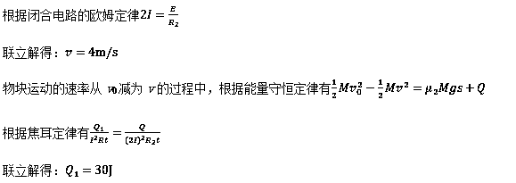
【点睛】对于电磁感应问题研究思路常常有两条：一条从力的角度，重点是分析安培力作用下导体棒的平衡问题，根据平衡条件列出方程；另一条是能量，分析涉及电磁感应现象中的能量转化问题，根据动能定理、功能关系等列方程求解。
5．如图所示，在竖直平面内建立直角坐标系xOy，其第一象限存在着正交的匀强电场和匀强磁场，电场强度的方向水平向右；，磁感应强度的方向垂直纸面向里。一带电荷量为+q、质量为m的微粒从原点出发沿与x轴正方向的夹角为45°的初速度进入复合场中，正好做直线运动，当微粒运动到A（l，l）时，电场方向突然变为竖直向上（不计电场变化的时间），粒子继续运动一段时间后，正好垂直于y轴穿出复合场。不计一切阻力，求：
（1）电场强度E的大小；
（2）磁感应强度B的大小；
（3）粒子在复合场中的运动时间。
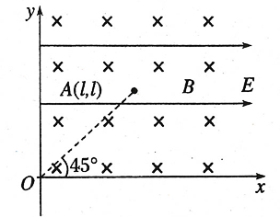
【来源】【全国百强校】天津市耀华中学2018届高三第二次模拟物理试题
【答案】 （1）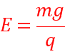；（2）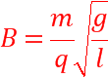；（3）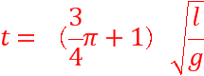；
【解析】（1）微粒在到达A（l，l）之前做匀速直线运动，受力分析如图：
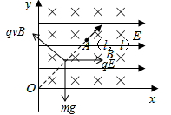
根据平衡条件，有：；解得：；
（2）根据平衡条件，有：；电场方向变化后，微粒所受重力与电场力平衡，微粒在洛仑兹力作用下做匀速圆周运动，轨迹如图：
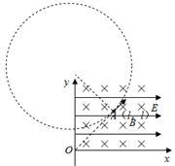
根据牛顿第二定律，有：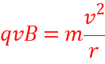；
由几何关系可得：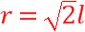；
联立解得：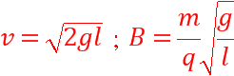；
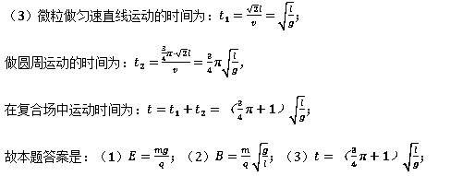
点睛：在电场中正确受力分析根据平衡可求出电场强度的大小，在磁场中运动时要找到运动轨迹的半径，再结合物理知识求解即可。
6．如图所示，空间等间距分布着水平方向的3个条形匀强磁场，竖直方向磁场区域足够长，磁感应强度B＝1T，每一条形磁场区域的宽度及相邻条形磁场区域的间距均为d=0.5m，现有一边长l=0.1m、质量m=0.02kg、电阻R＝0.1Ω的单匝正方形线框MNOP，在水平恒力F=0.3N的作用下由静止开始从左侧磁场边缘水平进入磁场，在穿出第3个磁场区域过程中水平方向做匀速运动，取g=10m/s²。求：
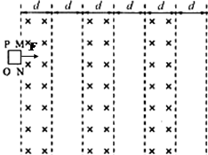
（1）线框在穿出第3个磁场区域时的水平分速度；
（2）线框从开始进入磁场到完全穿出第3个磁场区域所用的时间；
（3）线框完全穿出第3个磁场区域时的速度。
【来源】【全国百强校】湖北省黄冈市黄冈中学2018届高三5月适应性考试理科综合物理试题
【答案】 (1) 3m/s(2) 0.4s(3) 5m/s，与竖直方向夹角37°
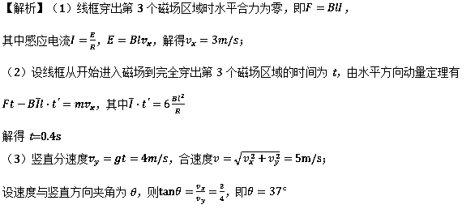
7．如图所示，静止于A处的离子，经加速电场加速后沿图中圆弧虚线通过静电分析器，从P点垂直CN进入矩形区域的有界匀强磁场，磁场方向垂直纸面向里。静电分析器通道内有均匀辐射分布的电场，已知圆弧虚线的半径为R，其所在处场强为E、方向如图所示，离子质量为m、电荷量为，、，离子重力不计。
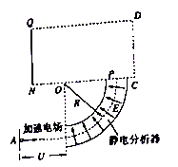
（1）求加速电场的电压U；
（2）要求离子能最终打在Q上，求磁场磁感应强度B的取值范围。
【来源】【全国百强校】辽宁省庄河市高级中学2018届高三第五次模拟考试理科综合物理试题
【答案】 （1）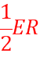（2）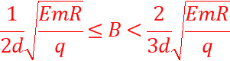
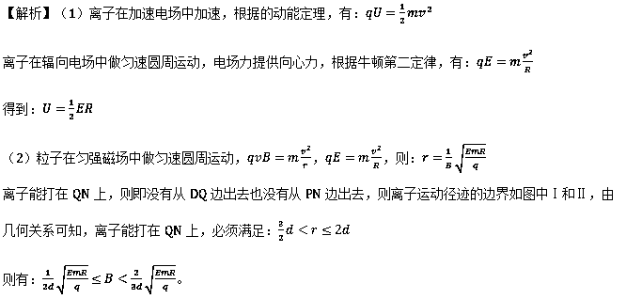
点睛：此题考查粒子在电场中加速与匀速圆周运动，及在磁场中做匀速圆周运动．掌握电场力与洛伦兹力在各自场中应用，注意粒子在静电分析器中电场力不做功．
8．如图所示，xOy坐标系中，在y轴右侧有一平行于y轴的边界PQ，PQ左侧和右侧存在磁感应强度大小分别为B与的匀强磁场，磁场方向均垂直于xOy平面向里．y轴上有一点A与原点O的距离为l．电荷量为q、质量为m的带正电粒子，以某一速度从坐标原点O处沿x轴正方向射出，经过的时间为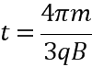时恰好到达A点，不计粒子的重力作用．
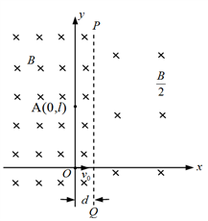
（1）粒子在左右中圆周运动半径大小之比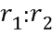
（2）求边界PQ与y轴的距离d和粒子从O点射出的速度大小v₀；
（3）若相同的粒子以更大的速度从原点O处沿x轴正方向射出，为使粒子能经过A点，粒子的速度大小应为多大？
【来源】【全国百强校】福建省厦门市外国语学校2018届高三下学期5月适应性考试（最后压轴模拟）理综物理试题
【答案】 (1) (2) 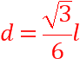 ，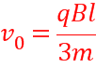 (3) 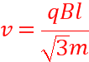或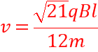
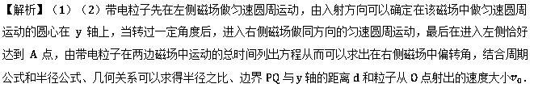
（3）在第一问的基础上，当带电粒子速度增大时，其半径也增大，表示出粒子在左侧和右侧运动一次在y轴上上移的距离y，要使带电粒子能够回到A点，则有，把相应的半径公式代入就能求得速度的可能值．
（1）带电粒子在两侧磁场均做圆周运动，均有：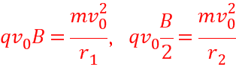
解得：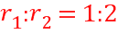
（2）由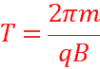得：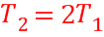
粒子经过实践t恰好到达A点，其轨迹如图
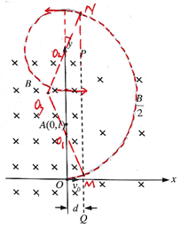
设OM段圆弧对应圆心角为，则：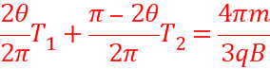
解得：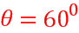
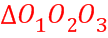为等边三角形，由几何关系可得：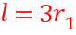，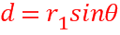
解得：，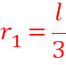
由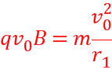得：
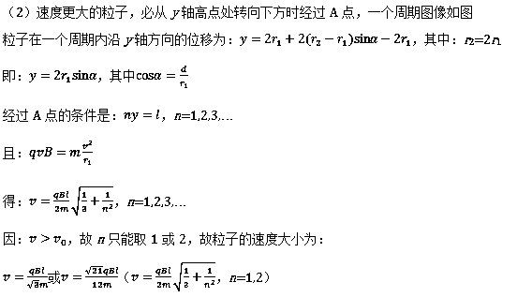
【点睛】本题的难点：①粒子在方向相同但大小不同的两个磁场区域内做匀速圆周运动，已知磁感应强度关系，也就知道了半径关系，由于进入两个磁场的速度方向不能突变，所以偏向角有一定关系，从而时间也有了一定的关系．②当速度增大时，半径也要增大，要使带电粒子同样能到达A点，则粒子在左、右两侧磁场中各偏转一次向上上移的距离之和的整数倍等于OA长．
9．如图甲所示，光滑绝缘斜面的倾角θ=30°，矩形区域GHIJ （GH与IJ相距为d）内存在着方向垂直于斜面的匀强磁场．质量为m、边长为d的正方形闭合金属线框abcd平放在斜面上，开始时ab边与GH相距也为d，现用一平行于斜面的恒力拉动线框，使其由静止开始（t=0）沿斜面向上运动，当线框完全通过磁场后运动一段时间再撤去外力．已知线框运动的过程中产生的电流I随时间t变化的 I一t图象如图乙所示（规定电流沿abcd方向为正）．已知向上穿过磁场时线框中电流大小为I₀，前后两次通过磁场产生电流的时间之比为2：1，重力加速度为g，斜 足够长，线框ab边始终与GH平行，求：
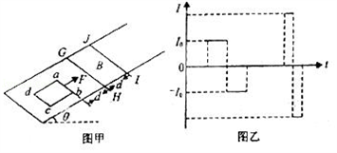
（1）匀强磁场的磁感应强度B的大小和方向；
（2）线框的电阻阻值；
（3）撤去外力之前线框位移的大小．
【来源】浙江省余姚中学2018届高三选考科目模拟卷（一）物理试题
【答案】 (1) 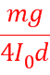 ， 磁场方向垂直斜面向上 (2) 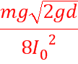 (3)
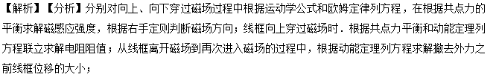
解：（1）由I﹣t图象知道，线框向上和向下穿过磁场的过程都做匀速运动，设向上穿过磁场时线框的速度大小为v₁，向下穿过磁场时线框的速度大小为v₂，线框中电流大小为I；
根据运动学公式和欧姆定律可得：向上时，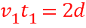，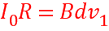
向下时，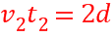，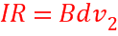
根据共点力的平衡可得：
由题设条件知道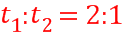
联立解得：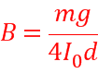
根据右手定则可知磁场方向垂直斜面向上；
（2）线框向上穿过磁场时．根据共点力平衡可得：
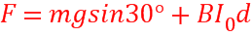
线框从开始运动的ab边向上刚好进入磁场的过程中，根据动能定理可得：
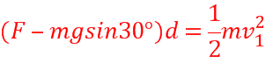
联立解得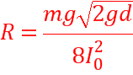
（3）设撤去外力前位移大小为x，线框离开磁场后作用的位移为x﹣3d，
从线框离开磁场到再次进入磁场的过程中，根据动能定理可得：
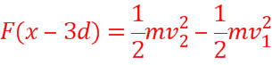
联立可得
10．某仪器用电场和磁场来控制电子在材料表面上方的运动，如图所示，材料表面上方矩形区域PP′N′N充满竖直向下的匀强电场，电场宽NP=N′P′=d.长NN′=MM′=5s、宽MN=M′N′=s的矩形区域NN′M′M充满垂直纸面向里的匀强磁场，磁感应强度为B；NN′为磁场与电场之间的分界线．点C₁、C₂将M′N′三等分，在C₁、C₂间安装一接收装置．一个电荷量为e、质量为m、初速度为零的电子，从P点开始由静止被电场加速后垂直进入磁场．电场强度可以取一定范围内的任意值，电子运动时，电场强度不变，最后电子仅能从磁场边界M′N′飞出．不计电子所受重力．
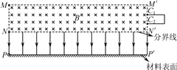
（1）电场强度的最大值为多少？
（2）若接收装置只接收垂直M′N′方向的电子(不含C₁、C₂)，求接受装置能够接受到几种不同速度的电子，其中速度最小为多少？
（3）求恰好击中C₁的电子速度大小的可能值．
【来源】江苏省南京市南京师范大学附属中学2018届高三5月模拟考试理科综合物理试题
【答案】 （1）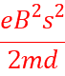（2）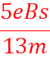（3）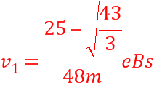；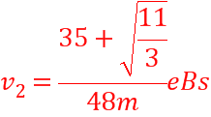；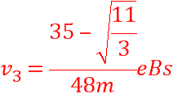
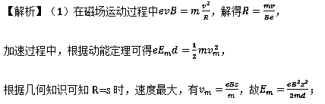
（2）垂直进入接收装置，设进入磁场n次(n为整数)，则，
且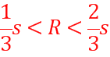，解得n=4、5、6，共三种，所以接受到的电子速度有三种；
其中半径最小的为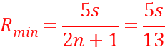；
由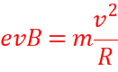得速度最小的为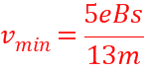；
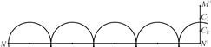
（3）如下图所示，击中C₁有两类情形：
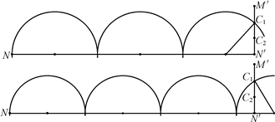
设电子经过电场N次，，且为奇数．由图可得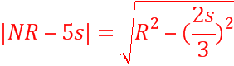，
两边平方，化简得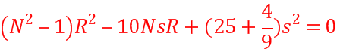，
要使R有解，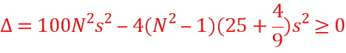；
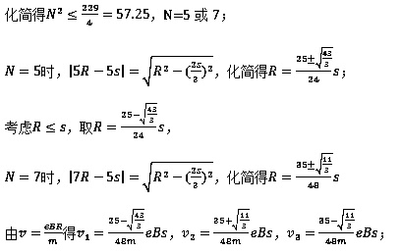
【点睛】带电粒子在组合场中的运动问题，首先要运用动力学方法分析清楚粒子的运动情况，再选择合适方法处理．对于匀变速曲线运动，常常运用运动的分解法，将其分解为两个直线的合成，由牛顿第二定律和运动学公式结合求解；对于磁场中圆周运动，要正确画出轨迹，由几何知识求解半径．
11．如图所示，两根固定的光滑的金属导轨水平部分与倾斜部分平滑连接，两导轨间距为L=0.5m，导轨的倾斜部分与水平面成α=37°角。导轨的倾斜部分有一个匀强磁场区域abcd，磁场方向垂直于斜面向上，导轨的水平部分在距离斜面底端足够远处有两个匀强磁场区域，磁场方向竖直且相反，所有磁场的磁感应强度大小均为B=1T，每个磁场区沿导轨的长度均为L=0.5m，磁场左、右两侧边界均与导轨垂直。现有一质量为m=0.5kg，电阻为r=0.2Ω，边长也为L的正方形金属线框PQMN，从倾斜导轨上由静止释放，金属线框在MN边刚滑进磁场abcd时恰好做匀速直线运动，此后，金属线框从导轨的倾斜部分滑上水平部分。取重力加速度g=10m/s²，sin37°=0.6，cos37°=0.8。求：
(1)金属线框刚释放时MN边与ab的距离s；
(2)可调节cd边界到水平导轨的高度，使得线框刚进入水平磁场区时速度大小为8m/s，求线框在穿越水平磁场区域过程中的加速度的最大值；
(3)若导轨的水平部分有多个连续的长度均为L磁场，且相邻磁场方向相反，求在(2)的条件下，线框在水平导轨上从进入磁场到停止的位移和在两导轨上运动过程中线框内产生的焦耳热。
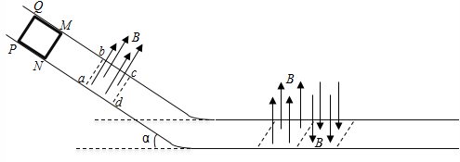
【来源】湖北省黄冈中学2018届高三5月二模考试理综物理试题
【答案】 (1) 0.48m；(2)a=67.5m/s²；(3)Q=19J；
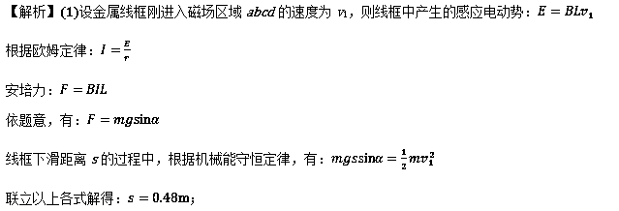
(2)设金属线框MN边刚进入水平导轨上第一个磁场区时速度为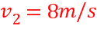，MN边即将进入第二个磁场区时速度为，线框从刚进入第一个磁场区到刚要进入第二个磁场区的过程中，根据动量定理，有：
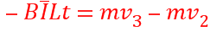，即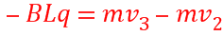
又：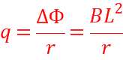
得：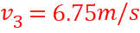
此时：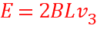，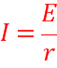，，
得加速度最大值：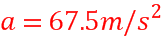；
(3)MN边刚进入第二个磁场区时速度为，此后在安培力作用下减速到0，
且安培力表达式为：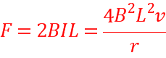，
设该过程位移为x，由动量定理有：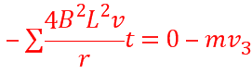
即：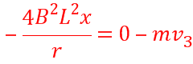
得：
故位移为：
根据能量守恒定律，金属线框内产生的焦耳热为：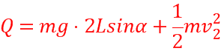
代入数据可以得到：。
点睛：该题考查了多个知识点的综合运用，做这类问题我们还是应该从运动过程和受力分析入手研究，运用一些物理规律求解问题，动能定理和动量定理的应用非常广泛，我们应该首先考虑。
12．如图甲所示，xOy平面处于匀强电场和匀强磁场中，电场强度E和磁感应强度B随时间t变化的图象如图乙所示，周期均为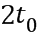，y轴正方向为E的正方向，垂直纸面向里为B的正方向．t＝0时刻，一质量为m、电荷量为＋q的粒子从坐标原点O开始运动，此时速度大小为，方向为＋x轴方向．已知电场强度大小为，磁感应强度大小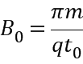，不计粒子所受重力．求：
(1)时刻粒子的速度大小及对应的位置坐标(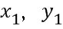)；
(2) 为使粒子第一次运动到y轴时速度沿－x方向，与应满足的关系；
(3) 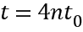(n为正整数)时刻粒子所在位置的横坐标x.
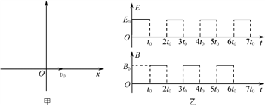
【来源】【全国市级联考】江苏省如皋市2018届高三下学期第二阶段三模前综合练习四物理试题
【答案】 (1) 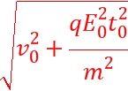 ,(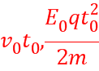 )(2) 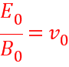 (3) 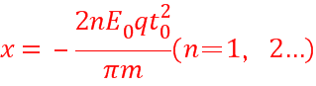
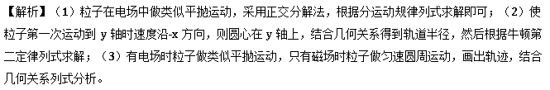
（1）在电场中运动，沿着x轴正方向有：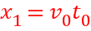
沿着y轴正方向，有：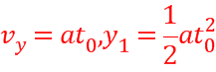
由牛顿第二定律，有：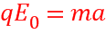
运动的速度大小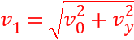
联立解得：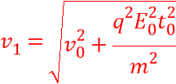，粒子的位置坐标为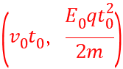
（2）设粒子在磁场中做圆周运动的周期为T，则：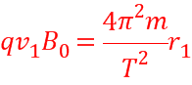
解得：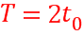
则粒子第一次运动到y轴前的轨迹如图所示：
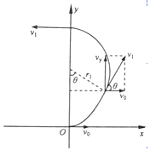
粒子在磁场中做圆周运动时，有：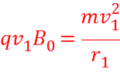
圆心在y周期上，结合几何关系得到：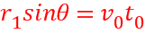
且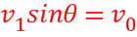
联立解得：
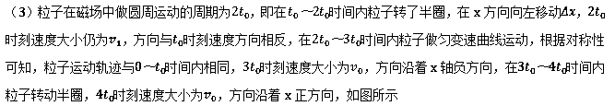
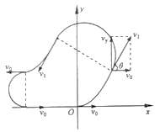
则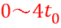时间内粒子在x方向向左移动的距离为
由几何关系得：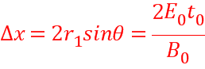
则粒子的横坐标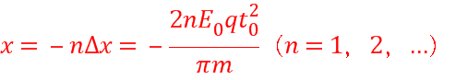
【点睛】本题是带电粒子在复合场中运动的问题，分析粒子的在电场和磁场中受力情况，确定其运动情况，从而根据运动的性质列出运动方程，本题中最关键是运用几何知识求解坐标。
13．如图所示，矩形斜面ABCD的倾角，在其上放置一矩形金属框abcd，ab的边长l₁=1m，bc的边长l₂=0.6m，金属框的质量，电阻，金属框与斜面间的动摩擦因数，金属框通过轻质细线绕过定滑轮与重物相连，细线与斜面平行且靠近，重物质量m0=2kg，斜面上cfgh区域是有界匀强磁场,磁感应强度的大小，方向垂直于斜面向上，已知ef到gh的距离为。现让金属由静止开始运动(开始时刻，cd与AB边重),在重物到达地面之前，发现金域匀速穿过匀强磁场区域，不计滑轮摩擦，g取，求：
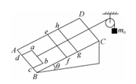
（1）金属框进入磁场前细线所受拉力的大小；
（2）金属框从静止开始运动到ab边刚进入从所用的时间；
（3）金属框abcd在穿过匀强磁场过程中产生的焦耳热。
【来源】【全国百强校】河北省衡水市衡水中学2018届高三上学期七调考试理科综合物理试题
【答案】 (1) (2) (3)
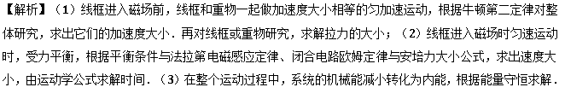
（1）金属框进入磁场前，对金属框和重物分别由牛顿第二定律得：
解得：
（2）因金属框匀速穿过匀强磁场区域，对重物和金属框整体根据平衡条件可得：
，
解得：
（3）在金属框穿过匀强磁场的过程中，根据功能关系可得：
解得： 。
14．如图甲所示，A、B为两块相距很近的平行金属板，A、B间电压为U_{AB}＝－U₀，紧贴A板有一电子源，不停地飘出质量为m，带电荷量为e的电子(可视为初速度为0)。在B板右侧两块平行金属板M、N间加有如图乙所示的电压，电压变化的周期T＝L，板间中线与电子源在同一水平线上。已知板间距d＝ L，极板长L，距偏转板右边缘S处有荧光屏，经时间t统计(t≫T)只有50%的电子能打到荧光屏上。(板外无电场)，求：
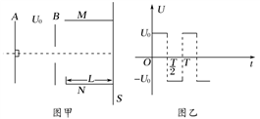
(1)电子进入偏转板时的速度；
(2) 时刻沿中线射入偏转板间的电子刚射出偏转板时与板间中线的距离；
(3)电子打在荧光屏上的范围Y。
【来源】北京市四中2018届高三第一次模拟考试仿真卷（B卷）理科综合物理试题
【答案】 (1) (2)0 (3)
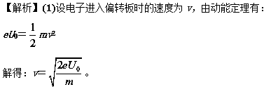
(2)由题意知，电子穿过偏转板所需时间：t＝＝L ＝T
故在T/4时刻沿中线射入偏转板间的电子在电场方向上先加速再减速，然后反向加速度再减速，各段位移大小相等，故一个周期内，侧移量为零。
(3)电子应在一个周期的时间内射出偏转板，而有50%的电子由于偏转量太大，不能射出，经分析知电子在T～T， T～T(k＝0，1，2…)时进入偏转极板，能射出。
a＝
，Y＝
因为电子射入偏转板时，竖直方向速度为0，所以电子打在荧光屏上的范围Y＝。

